1. 完成donkey Simulator的安装，在仿真环境下完成Donkeycar的数据采集、训练和自动驾驶。

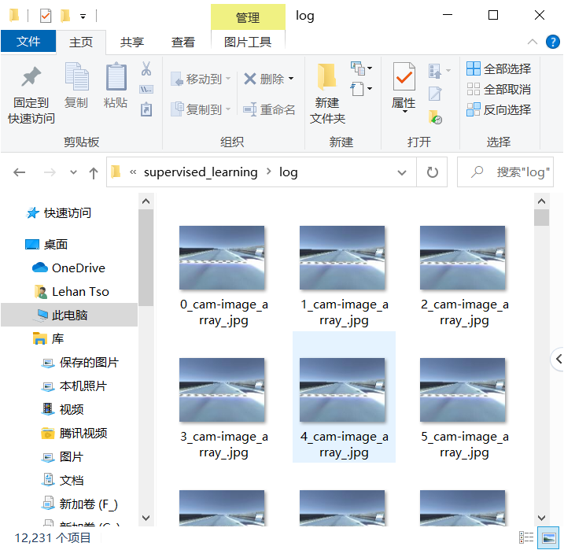

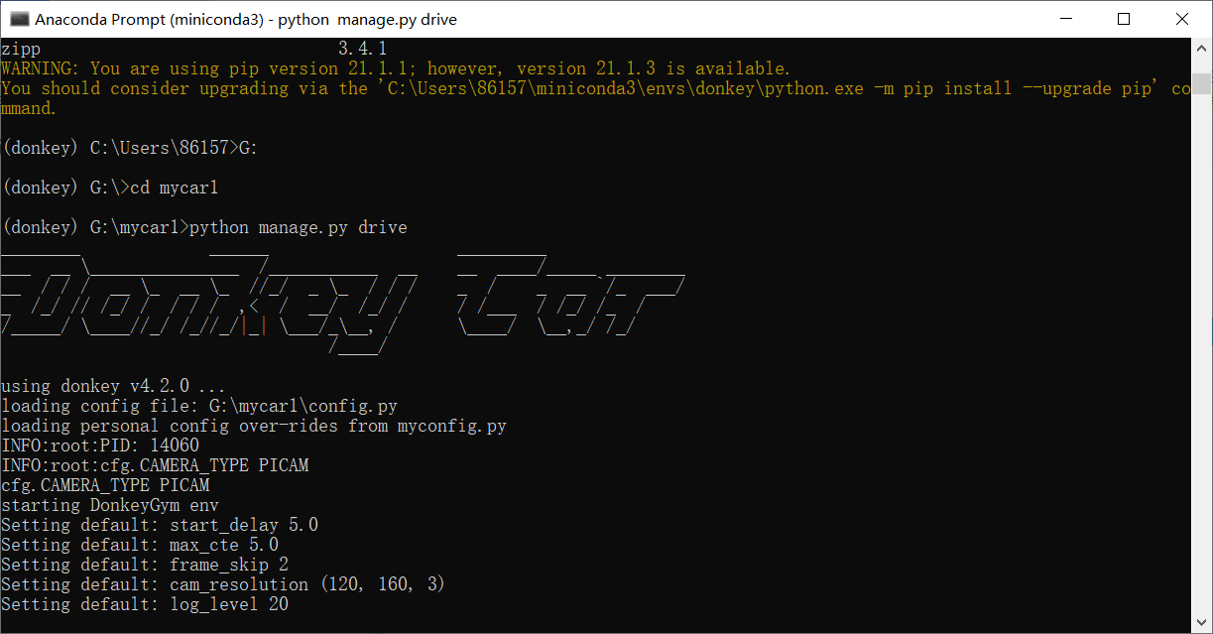

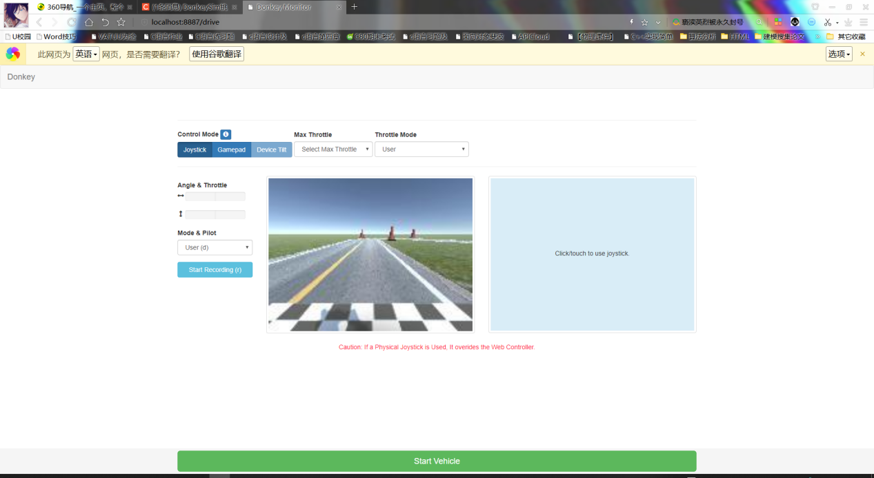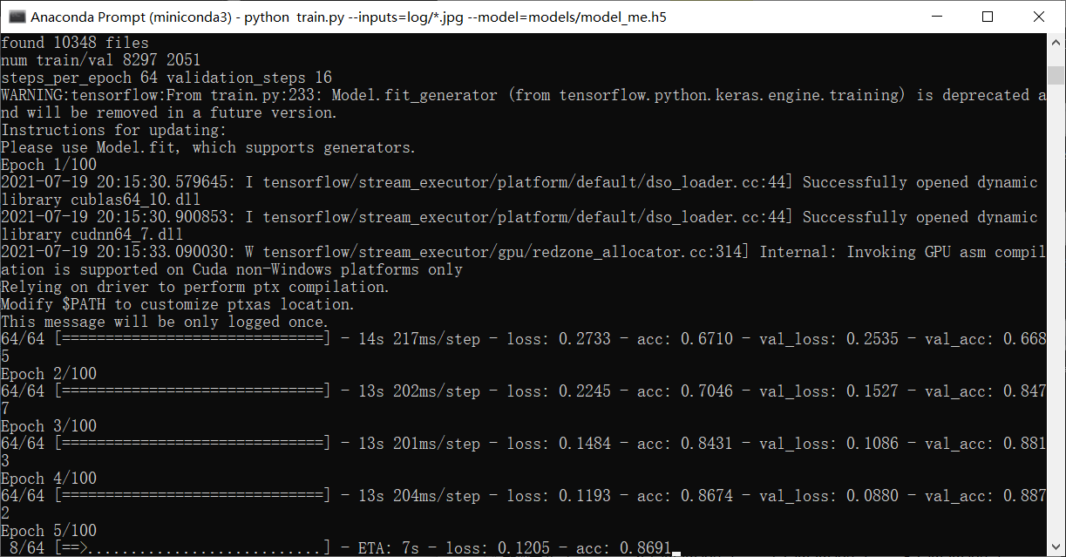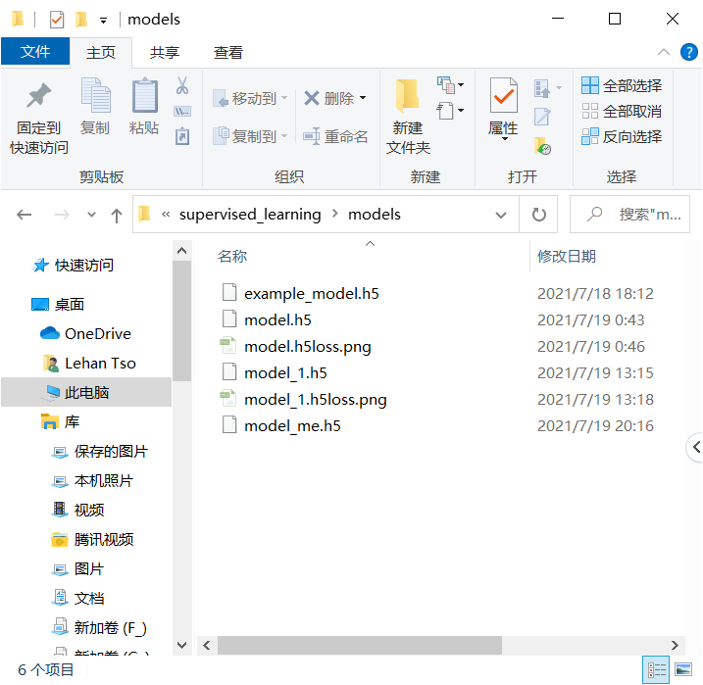

√

二、安装调试Donkeycar的过程中，思考下列问题并完成解答。

1、命令行模式下，如何查看文件目录、创建文件夹、进入文件夹、返回上一级文件夹、删除文件夹

查看文件目录：dir

创建文件夹：mk XXX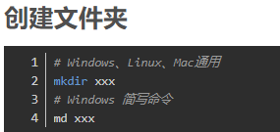

进入文件夹：cd XXX

返回上一级文件夹：cd ..

删除文件夹:del XXX

√

1. 什么是conda? 什么是pip? 有什么区别？

①conda是一个开源的软件包管理系统和环境管理系统，用于安装多个版本的软件包及其依赖关系，并在它们之间轻松切换。Conda主要用于Python程序，适用于Linux，OS X和Windows，也可以打包和分发其他软件。是目前最流行的 Python 环境管理工具 。

②pip命令是python环境下的软件安装依赖包

③如果你想在现有的系统Python安装中管理Python包，conda不能帮助你：通过设计，它只能在conda环境中安装包。 如果你想说，使用依赖于外部依赖的许多Python包(NumPy，SciPy和Matplotlib是常见的例子)，同时以一种有意义的方式跟踪这些依赖，pip不能帮助你：它只管理Python包。√

1. conda install 和pip install有什么区别？

python包的安装和环境隔离。pip可以允许你在任何环境中安装python包，而conda允许你在conda环境中安装任何语言包（包括c语言或者python）。

√

1. conda虚拟环境是什么？为什么需要虚拟环境？

conda虚拟环境是用于配置工程项目需要的环境的。

虚拟环境：它是一个虚拟化，从电脑独立开辟出来的环境。通俗的来讲，虚拟环境就是借助虚拟机docker来把一部分内容独立出来，我们把这部分独立出来的东西称作“容器”，在这个容器中，我们可以只安装我们需要的依赖包，各个容器之间互相隔离，互不影响。

√

1. 执行 conda env create -f install\envs\windows.yml 这条命令时，conda具体做了什么？

conda配置了在Windows环境下所需要的全部的安装依赖包。

√

1. 执行 pip install -e gym-donkeycar 这条命令时，发生了什么？参数 -e 的意义是什么？

下载gym-donkeycar软件包

参数-e：如果要使用python package.py运行软件包并从该文件导入项目的其他模块，则使用pip install -e .

√

1. git clone [https://github.com/autorope/donkeycar](https://github.com/autorope/donkeycar" \t "https://mubu.com/_blank)下载的donkeycar 项目库，文件[setup.py](http://setup.py" \t "https://mubu.com/_blank)的作用是什么？

文件setup.py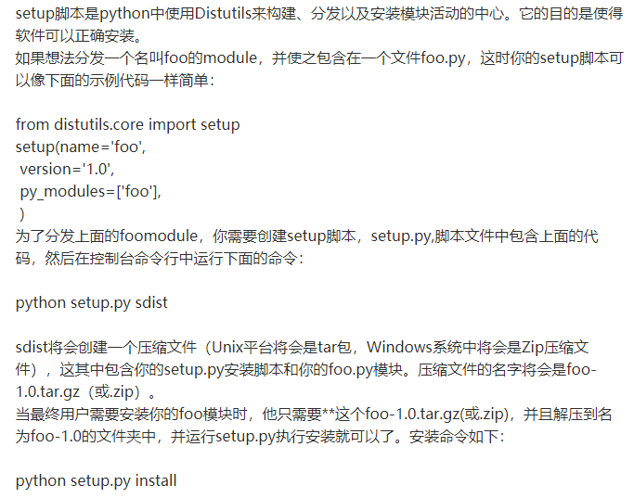

1. 整个donkeycar项目库，包含了哪些功能包（模块）？请尽可能多地列举出来并简要介绍各功能包（模块）

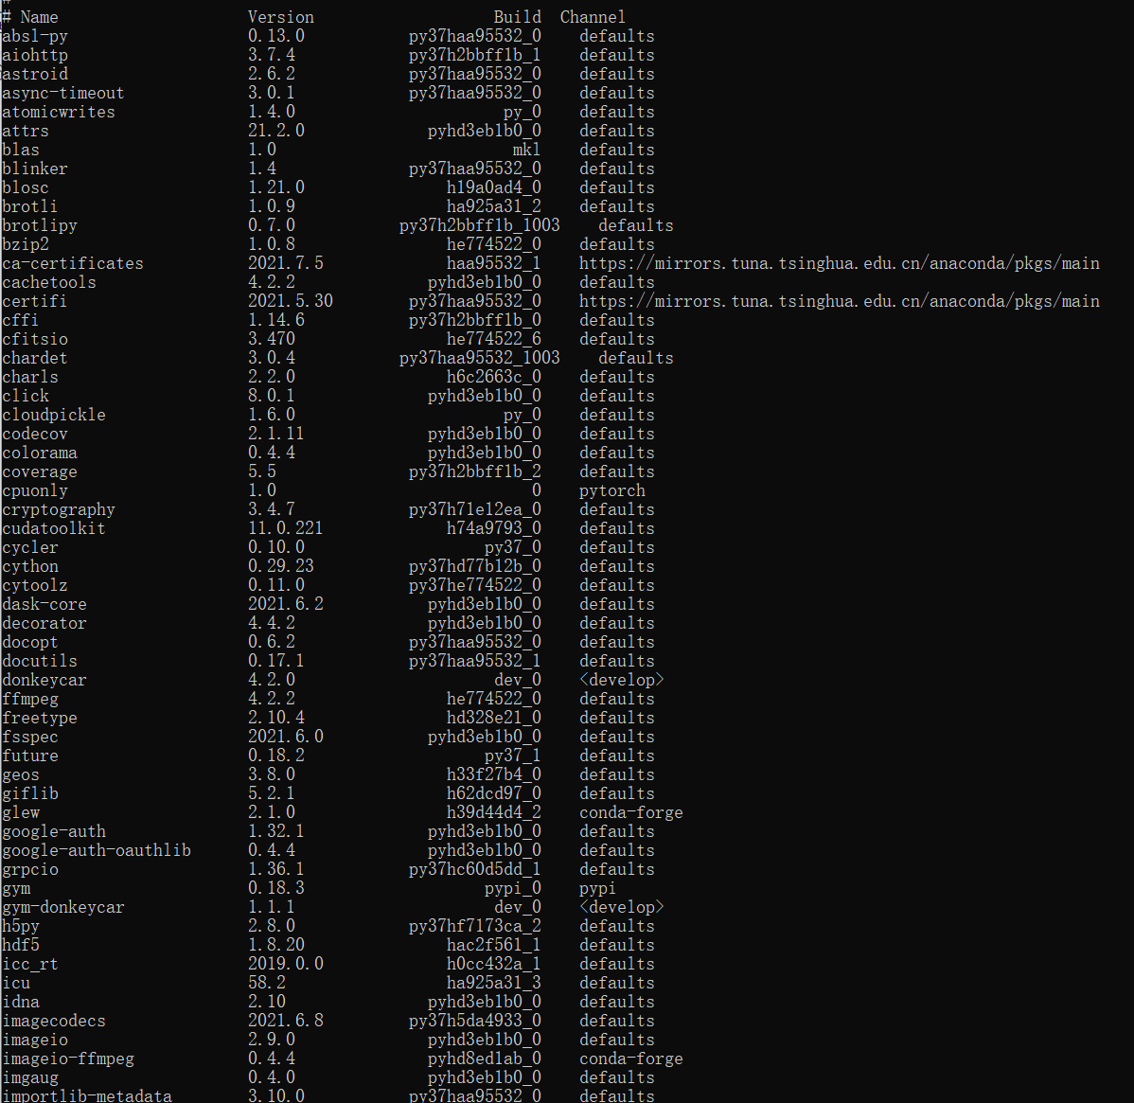

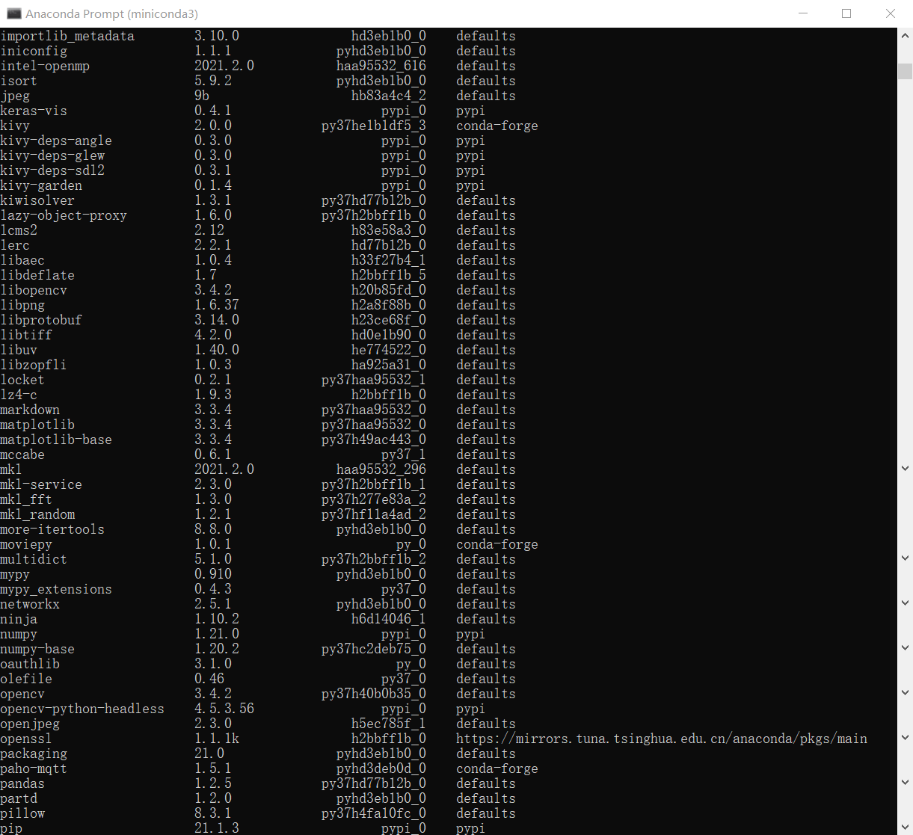

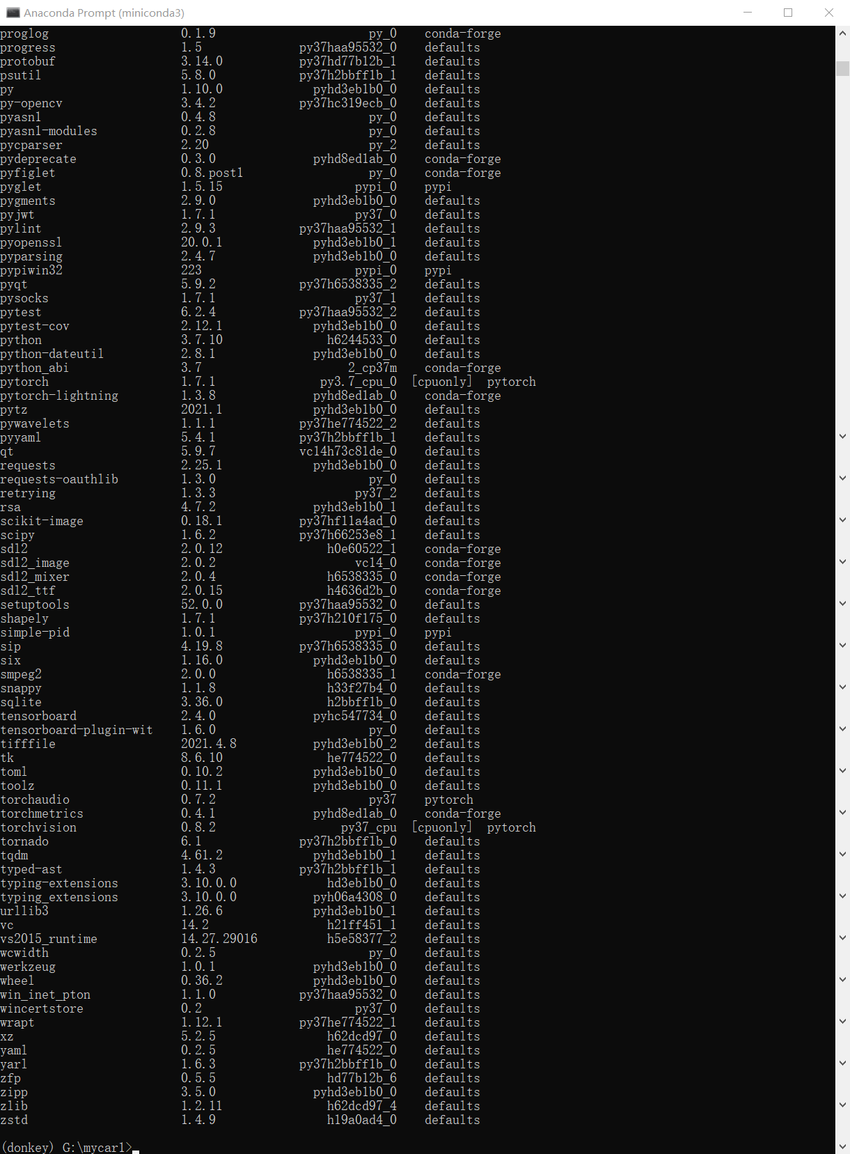

9、执行命令 python [manage.py](http://manage.py" \t "https://mubu.com/_blank) drive 后，程序执行的流程是什么样的？请画出程序流程图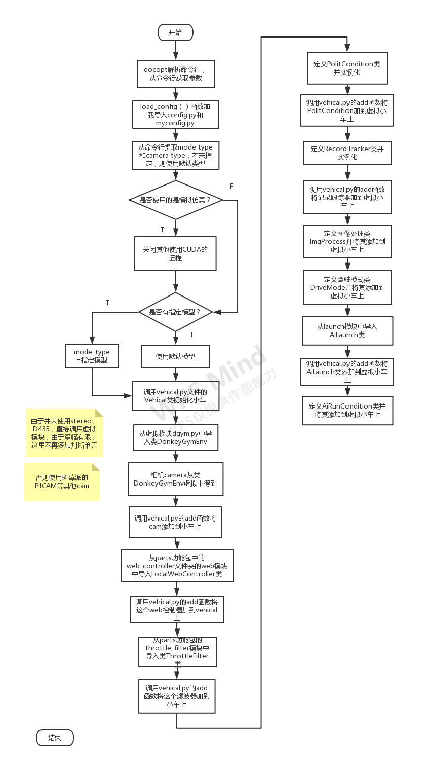

调用TubHandler类的函数new_tub_writer并将返回对象添加到虚拟小车上

从datastore模块中导入TubHandler类

输出信息"You can now go

to http://localhost:8887 to

drive your car."

调用vehical.py的start函数开始运行小车

结束

10、执行命令 python [manage.py](http://manage.py" \t "https://mubu.com/_blank) train 后，程序执行的流程是什么样的？请画出程序流程图

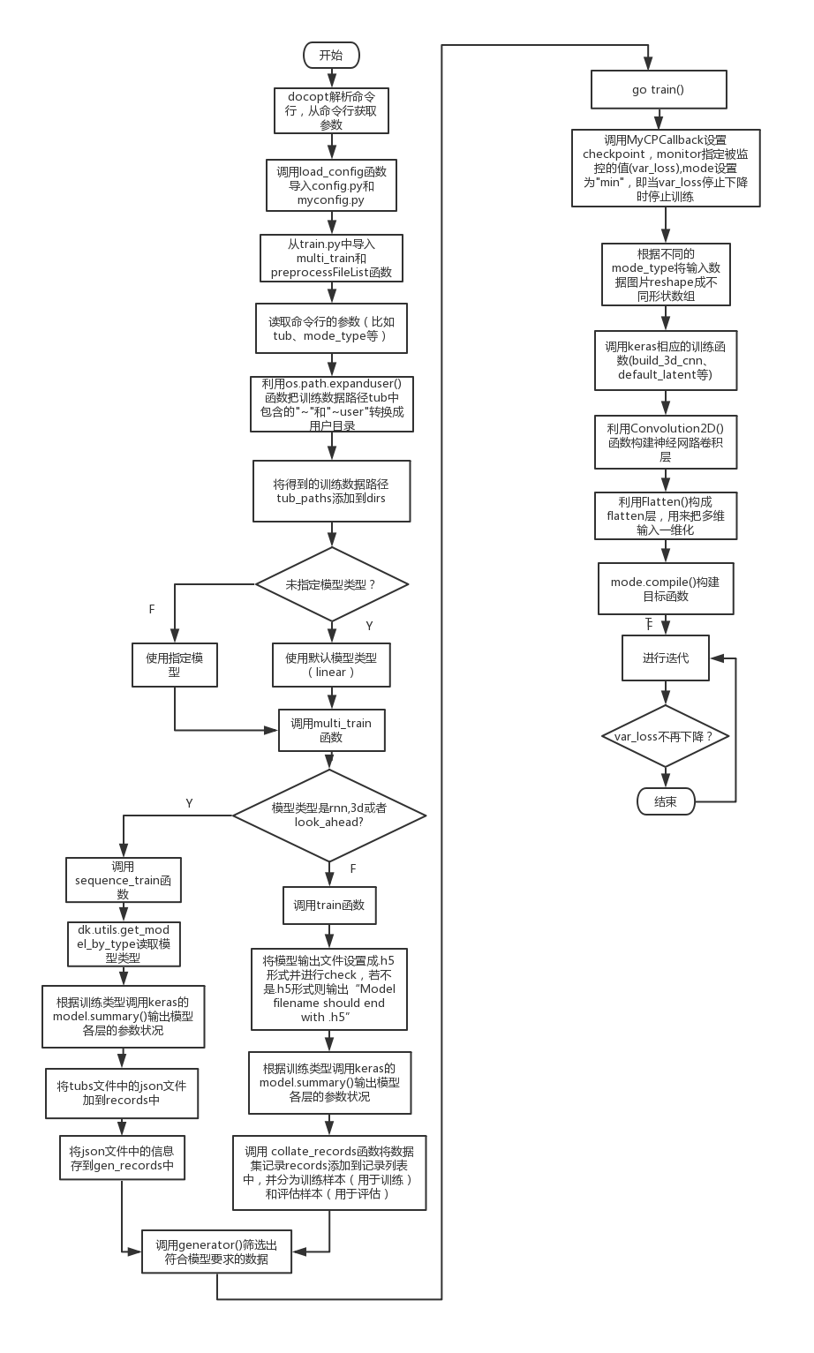

N

N

Y

N